Gyroskopet og tippetoppen
Teori og matematik bag to klassiske snurretoppe
September 2026

1 Indledning
Gyroskopet og tippetoppen er begge stive legemer i hurtig rotation, men de illustrerer to forskellige sider af rotationsdynamikken. Gyroskopet viser, hvad et ydre drejningsmoment gør ved impulsmomentet: aksen præcesserer i stedet for at vælte. Tippetoppen viser, hvad friktion kan gøre: den dissiperer energi, men bevarer en bestemt kombination af impulsmomentets komposanter, og netop det tvinger toppen til at vende sig på hovedet og løfte sit massemidtpunkt.
Udgangspunktet er i begge tilfælde de to vektorligninger for et stift legeme,
$$M {\dot{v}}_{C}=∑F, \dot{L}=τ,$$
hvor $v_{C}$ er massemidtpunktets hastighed, $L$ impulsmomentet og $τ$ det samlede kraftmoment, begge regnet om massemidtpunktet eller om et fast punkt.

2 Gyroskopet: den tunge symmetriske top

2.1 Vektorbilledet
Betragt en symmetrisk top med fast støttepunkt, masse $M$ og massemidtpunktet i afstanden $l$ fra støttepunktet langs symmetriaksen ${\hat{e}}_{3}$. Roterer toppen hurtigt med vinkelhastigheden $ω_{3}$ om aksen, er impulsmomentet med god tilnærmelse
$$L≈I_{3} ω_{3} {\hat{e}}_{3}.$$
Tyngdekraftens moment om støttepunktet er $τ=l {\hat{e}}_{3}×\left(−Mg \hat{z}\right)$, som er vandret og vinkelret på ${\hat{e}}_{3}$. Da $τ⊥L$, ændres kun retningen af $L$, ikke størrelsen:
$${\dot{\hat{e}}}_{3}=Ω×{\hat{e}}_{3}, Ω=\frac{Mgl}{I_{3} ω_{3}} \hat{z}.$$
Aksen løber altså rundt om lodret med præcessionsfrekvensen $Ω=Mgl/L_{3}$, uafhængigt af hældningen. Jo hurtigere rotationen, jo langsommere præcessionen. Tilnærmelsen forudsætter, at rotationen om aksen dominerer over præcessionen, og en eksakt behandling kræver Lagrange-formalismen.

2.2 Lagrange-funktionen
Stillingen beskrives med Euler-vinklerne $θ$ (aksens hældning fra lodret), $ϕ$ (præcessionsvinklen) og $ψ$ (egenrotationen). Med $I_{1}$ som inertimomentet om en tværakse gennem støttepunktet og $I_{3}$ om symmetriaksen er
$$L=1/2I_{1}\left({\dot{θ}}^{2}+{\dot{ϕ}}^{2}\sin^{2}θ\right)+1/2I_{3}{\left(\dot{ψ}+\dot{ϕ}cosθ\right)}^{2}−Mglcosθ.$$

2.3 Bevarede størrelser
Da $ϕ$ og $ψ$ ikke optræder eksplicit, er de tilhørende kanoniske impulser bevaret:
$$p_{ψ}=I_{3}\left(\dot{ψ}+\dot{ϕ}cosθ\right)=I_{3} ω_{3}≡L_{3},$$
$$p_{ϕ}=I_{1} \dot{ϕ} \sin^{2}θ+L_{3}cosθ≡L_{z}.$$
$L_{3}$ er impulsmomentets komposant langs symmetriaksen og $L_{z}$ komposanten langs lodret. Tyngdemomentet står vinkelret på begge akser, og derfor er begge bevaret. Desuden er energien bevaret:
$$E=1/2I_{1}\left({\dot{θ}}^{2}+{\dot{ϕ}}^{2}\sin^{2}θ\right)+\frac{L_{3}^{2}}{2I_{3}}+Mglcosθ.$$

2.4 Stationær præcession
Lagrange-ligningen for $θ$ lyder
$$I_{1}\ddot{θ}=I_{1}{\dot{ϕ}}^{2}sinθcosθ−L_{3} \dot{ϕ} sinθ+Mglsinθ.$$
Ved stationær præcession er $\dot{θ}=\ddot{θ}=0$. For $sinθ≠0$ giver det en andengradsligning i $\dot{ϕ}$:
$$I_{1}cosθ {\dot{ϕ}}^{2}−L_{3} \dot{ϕ}+Mgl=0,$$
$${\dot{ϕ}}_{±}=\frac{L_{3}±\sqrt{L_{3}^{2}−4I_{1}Mglcosθ}}{2I_{1}cosθ}.$$
For en hurtig top, $L_{3}^{2}≫4I_{1}Mglcosθ$, udvikles kvadratroden, og man får to grene:
$${\dot{ϕ}}_{−}≈\frac{Mgl}{I_{3} ω_{3}} \text{(langsom præcession)}, {\dot{ϕ}}_{+}≈\frac{I_{3} ω_{3}}{I_{1}cosθ} \text{(hurtig præcession)}.$$
Den langsomme gren genfinder vektorresultatet. Det er den, man ser i praksis, fordi den hurtige kræver særlige begyndelsesbetingelser. Figur 1 viser begge grene.
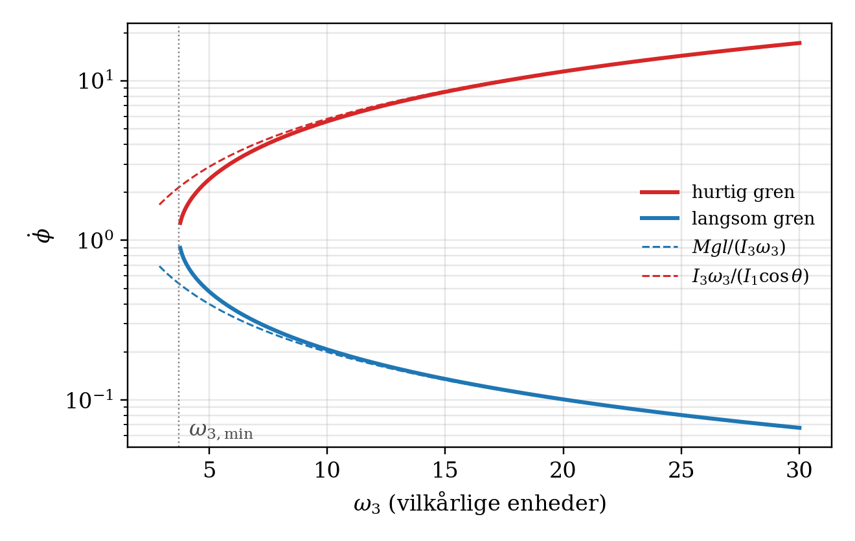
Figur 1. Stationær præcessionsfrekvens som funktion af egenrotationen ved fast hældning ($θ={30}^{∘}$). Under $ω_{3,min}$ findes ingen stationær præcession. De stiplede kurver er de asymptotiske udtryk.
Diskriminanten skal være ikke-negativ, så stationær præcession kræver
$$L_{3}^{2}≥4I_{1}Mglcosθ.$$

2.5 Den sovende top
For $θ=0$ står toppen lodret og “sover”. Man kan vise, at denne tilstand er stabil netop når samme betingelse er opfyldt for $cosθ=1$:
$$ω_{3}^{2}>\frac{4I_{1}Mgl}{I_{3}^{2}}.$$
Friktion i støttepunktet og luftmodstand sænker gradvis $ω_{3}$. Når betingelsen brydes, begynder toppen at vakle og til sidst at vælte.

2.6 Nutation
Ved at eliminere $\dot{ϕ}$ og $\dot{ψ}$ med de bevarede størrelser $L_{z}$ og $L_{3}$ bliver $θ$-bevægelsen endimensional:
$$E′≡E−\frac{L_{3}^{2}}{2I_{3}}=1/2I_{1}{\dot{θ}}^{2}+V_{\text{eff}}\left(θ\right), V_{\text{eff}}\left(θ\right)=\frac{{\left(L_{z}−L_{3}cosθ\right)}^{2}}{2I_{1}\sin^{2}θ}+Mglcosθ.$$
$V_{\text{eff}}$ divergerer ved $θ=0$ og $θ=π$ (for $L_{z}≠±L_{3}$), og $θ$ svinger derfor mellem to vendepunkter, $θ_{1}≤θ≤θ_{2}$. Det er nutationen. Minimum af $V_{\text{eff}}$ svarer til stationær præcession. For en hurtig top er nutationsfrekvensen tilnærmelsesvis
$$ω_{\text{nut}}≈\frac{I_{3} ω_{3}}{I_{1}},$$
og amplituden aftager som $1/ω_{3}^{2}$. Nutationen er derfor både hurtig og lille, og den dæmpes hurtigt af friktion. Tilbage står den glatte, langsomme præcession.

2.7 Anvendelser
Uden ydre moment er $L$ konstant. Et gyroskop i et kardanophæng, hvor ophænget ikke overfører moment, holder derfor sin akse fast i rummet. Det er princippet bag gyrokompasset, kunstige horisonter i fly og inertinavigation. Rumteleskoper orienteres med reaktionshjul og kontrolmomentgyroskoper, der udnytter $\dot{L}=τ$ i omvendt retning.

3 Tippetoppen

3.1 Fænomenet
En tippetop består af et kuglesegment med et kort skaft. Massemidtpunktet ligger under kuglens geometriske centrum, når toppen står på kuglen. Sættes den i hurtig rotation, begynder den efter kort tid at hælde, hælder mere og mere, og ender med at snurre på skaftet. Under vendingen løftes massemidtpunktet. Den potentielle energi, der kræves hertil, tages fra rotationsenergien, og processen drives af friktionen mellem kugle og bord. Et berømt fotografi viser Wolfgang Pauli og Niels Bohr bøjet over en tippetop, og fænomenet blev i begyndelsen af 1950’erne genstand for en række teoretiske arbejder, blandt andet af Braams og Hugenholtz.

3.2 Geometri
Kuglen har radius $R$ og centrum $O$. Massemidtpunktet $C$ ligger i afstanden $αR$ fra $O$ langs symmetriaksen, med $0<α<1$. Enhedsvektoren ${\hat{e}}_{3}$ peger fra $C$ gennem $O$ mod skaftet, og $θ$ er vinklen mellem ${\hat{e}}_{3}$ og lodret $\hat{z}$. Dermed svarer $θ=0$ til toppen stående på kuglen og $θ=π$ til toppen stående på skaftet (figur 2).
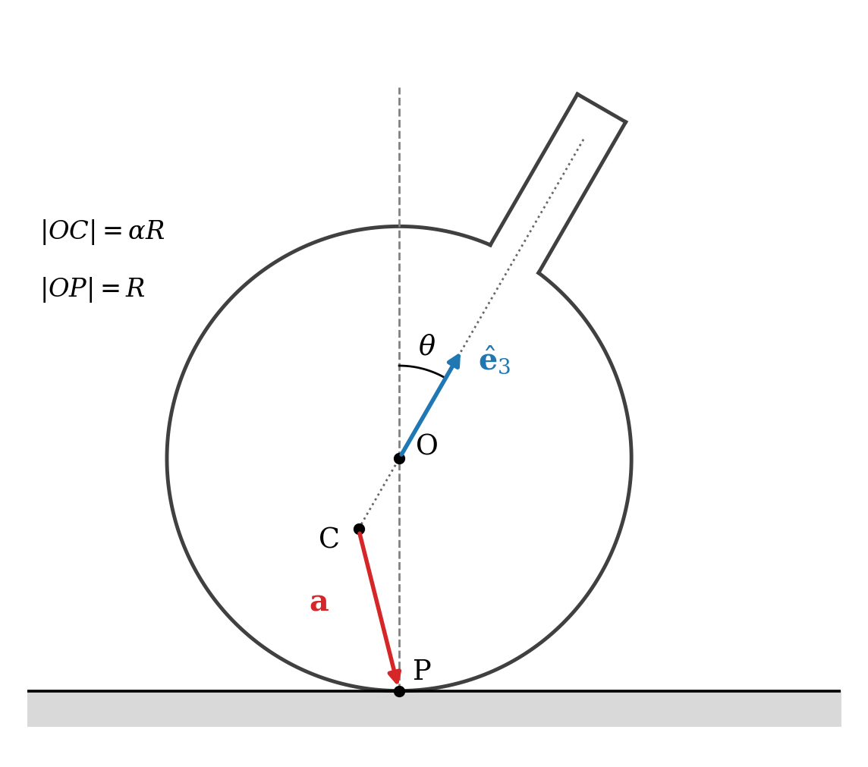
Figur 2. Tippetoppens geometri. Kontaktpunktet $P$ ligger altid lodret under kuglens centrum $O$, mens massemidtpunktet $C$ ligger på symmetriaksen.
Kontaktpunktet $P$ ligger altid lodret under $O$, så vektoren fra $C$ til $P$ er
$$a=\vec{CP}=R\left(α {\hat{e}}_{3}−\hat{z}\right),$$
og massemidtpunktets højde over bordet er
$$z_{C}=R\left(1−αcosθ\right).$$
Ved fuld vending fra $θ=0$ til $θ=π$ løftes massemidtpunktet altså $Δz_{C}=2αR$.

3.3 Bevægelsesligninger
Bordets kraft på toppen angriber i $P$ og består af en normalkraft og en friktionskraft, $F=N\hat{z}+F_{f}$. Newtons ligninger om massemidtpunktet giver
$$M {\dot{v}}_{C}=F−Mg \hat{z}, \dot{L}=a×F.$$
For et symmetrisk legeme er
$$L=I_{1} ω+\left(I_{3}−I_{1}\right)ω_{3} {\hat{e}}_{3}, ω_{3}=ω⋅{\hat{e}}_{3},$$
hvor $I_{1}$ og $I_{3}$ nu er inertimomenter om massemidtpunktet. Det materielle punkt, der i øjeblikket berører bordet, har hastigheden
$$v_{P}=v_{C}+ω×a.$$
Da toppen hele tiden hviler på bordet, er $v_{P}$ vandret. Den er glidningshastigheden. Ved Coulomb-friktion er
$$F_{f}=−μN \frac{v_{P}}{\left|v_{P}\right|}.$$

3.4 Energidissipation
Den samlede mekaniske energi er
$$E=1/2Mv_{C}^{2}+1/2 ω⋅L+MgR\left(1−αcosθ\right).$$
Effekten af kontaktkraften er $F⋅v_{P}$. Normalkraften er lodret og $v_{P}$ vandret, så normalkraften udfører intet arbejde, og
$$\dot{E}=F_{f}⋅v_{P}=−μN \left|v_{P}\right|≤0.$$
Energien aftager, så længe toppen glider, og er konstant, når den ruller rent.

3.5 Jelletts konstant
Definér
$$J=L⋅a.$$
Differentiation giver
$$\dot{J}=\dot{L}⋅a+L⋅\dot{a}=\left(a×F\right)⋅a+L⋅\dot{a}.$$
Det første led er et tredobbelt produkt med to ens vektorer og er derfor nul. Da $\hat{z}$ er konstant, er $\dot{a}=αR {\dot{\hat{e}}}_{3}=αR ω×{\hat{e}}_{3}$, så
$$\dot{J}=αR L⋅\left(ω×{\hat{e}}_{3}\right)=αR\left[I_{1} ω⋅\left(ω×{\hat{e}}_{3}\right)+\left(I_{3}−I_{1}\right)ω_{3} {\hat{e}}_{3}⋅\left(ω×{\hat{e}}_{3}\right)\right]=0.$$
Begge tredobbelte produkter indeholder to ens vektorer. Dermed er
$$J=R\left(α L_{3}−L_{z}\right)=\text{konstant},$$
hvor $L_{3}=L⋅{\hat{e}}_{3}$ og $L_{z}=L⋅\hat{z}$. Konstansen gælder eksakt og uanset friktionsloven, fordi kontaktkraften altid angriber på linjen gennem $C$ og $P$, og dens moment derfor er vinkelret på $a$. Den blev fundet af J. H. Jellett i 1872. Friktionen fjerner altså energi, men ikke $J$, og det er den afgørende ingrediens i hele analysen.

3.6 Slutspinnet
Lad toppen starte med rotationen $ω_{0}$ om lodret ved $θ=0$ og ende med rotationen $ω_{1}$ om lodret ved $θ=π$. Omløbsretningen regnes i laboratoriet, og toppen ruller rent i begge tilstande.
I starttilstanden er ${\hat{e}}_{3}=\hat{z}$ og $L_{3}=L_{z}=I_{3}ω_{0}$:
$$J/R=I_{3} ω_{0}\left(α−1\right).$$
I sluttilstanden er ${\hat{e}}_{3}=−\hat{z}$, $L_{z}=I_{3}ω_{1}$ og $L_{3}=−I_{3}ω_{1}$:
$$J/R=−I_{3} ω_{1}\left(1+α\right).$$
Da $J$ er bevaret, følger
$$ω_{1}=\frac{1−α}{1+α} ω_{0}.$$
Rotationen fortsætter i samme retning set fra bordet, men da $L_{3}$ har skiftet fortegn, roterer toppen den modsatte vej i forhold til sit eget legeme. Et sted undervejs, omkring $θ≈π/2$, passerer $ω_{3}$ gennem nul.

3.7 Energitærsklen
Friktionen kan kun fjerne energi, så sluttilstanden kan kun nås, hvis $E_{1}≤E_{0}$:
$$1/2I_{3} ω_{0}^{2}+MgR\left(1−α\right) ≥ 1/2I_{3} ω_{1}^{2}+MgR\left(1+α\right).$$
Indsæt $ω_{1}$ og brug
$$1−{\left(\frac{1−α}{1+α}\right)}^{2}=\frac{{\left(1+α\right)}^{2}−{\left(1−α\right)}^{2}}{{\left(1+α\right)}^{2}}=\frac{4α}{{\left(1+α\right)}^{2}}.$$
Så reduceres uligheden til
$$\frac{2α I_{3} ω_{0}^{2}}{{\left(1+α\right)}^{2}}≥2α MgR ⇔ ω_{0}^{2}≥\frac{MgR{\left(1+α\right)}^{2}}{I_{3}}.$$
Taleksempel. En typisk tippetop har $R=1,5$ cm og $α≈0,3$. Sættes $I_{3}≈0,4 MR^{2}$ (massiv kugle), bliver
$$ω_{0}≥\sqrt{\frac{g{\left(1+α\right)}^{2}}{0,4 R}}≈53 \text{rad/s}≈8 \text{omdrejninger pr. sekund}.$$
Det er let at overgå med fingrene. Efter vendingen roterer toppen med $ω_{1}≈0,54 ω_{0}$.

3.8 Stabilitet: hvorfor toppen vælter
Energitærsklen fortæller, at vendingen er mulig, men ikke, at den sker. Til det skal man undersøge, hvilke tilstande der er stabile, når friktionen trækker energi ud ved fast $J$.
Ved hurtig rotation dominerer rotationsenergien over den potentielle energi og translationsenergien. Vi søger derfor minimum af
$$E_{\text{rot}}=1/2 L⋅I^{−1}L \text{under bibetingelsen} L⋅a=J$$
ved en given orientering $θ$. Lagrange-multiplikatormetoden giver $I^{−1}L=λ a$, altså $ω=λ a$, og
$$E_{\text{rot,min}}\left(θ\right)=\frac{J^{2}}{2 a⋅I a}.$$
Resultatet har en pæn fysisk tolkning: minimum antages, når toppen roterer om linjen $CP$. Så er $ω×a=0$, og med $v_{C}=0$ glider kontaktpunktet ikke. Det er netop de tilstande, friktionen ikke kan ændre.
Skriv $a=R\left(α {\hat{e}}_{3}−\hat{z}\right)$ i legemets hovedakser. Komposanten langs ${\hat{e}}_{3}$ er $R\left(α−cosθ\right)$, og den vinkelrette komposant har størrelsen $Rsinθ$. Dermed er
$$a⋅I a=R^{2}f\left(θ\right), f\left(θ\right)=I_{1}\sin^{2}θ+I_{3}{\left(α−cosθ\right)}^{2}.$$
Lav energi svarer til stor $f$. Differentiation giver
$$f′\left(θ\right)=2sinθ \left[\left(I_{1}−I_{3}\right)cosθ+α I_{3}\right].$$
Faktoren $sinθ$ viser, at $θ=0$ og $θ=π$ altid er stationære punkter. Deres karakter bestemmes af fortegnet af den kantede parentes:
- Oprejst ($θ=0$): nær $θ=0$ er $f′\left(θ\right)≈2θ \left[I_{1}−I_{3}+αI_{3}\right]$. Er parentesen negativ, har $f$ et maksimum, og energien et minimum. Den oprejste tilstand er altså stabil, netop når $I_{1}/I_{3}<1−α$.
- Vendt ($θ=π$): nær $θ=π$ er $sinθ>0$ og parentesen lig $I_{3}−I_{1}+αI_{3}$. Er den positiv, vokser $f$ helt op til $θ=π$, som da er et energiminimum. Den vendte tilstand er altså stabil, netop når $I_{1}/I_{3}<1+α$.
Toppen vender sig derfor, når den oprejste tilstand er ustabil og den vendte stabil:
$$1−α<\frac{I_{1}}{I_{3}}<1+α.$$
For $I_{1}/I_{3}>1+α$ er ingen af endetilstandene stabile. Parentesen har da et nulpunkt ved $cosθ^{*}=αI_{3}/\left(I_{3}−I_{1}\right)$, og toppen ender i en skrå, præcesserende tilstand. Figur 3 viser de tre tilfælde.
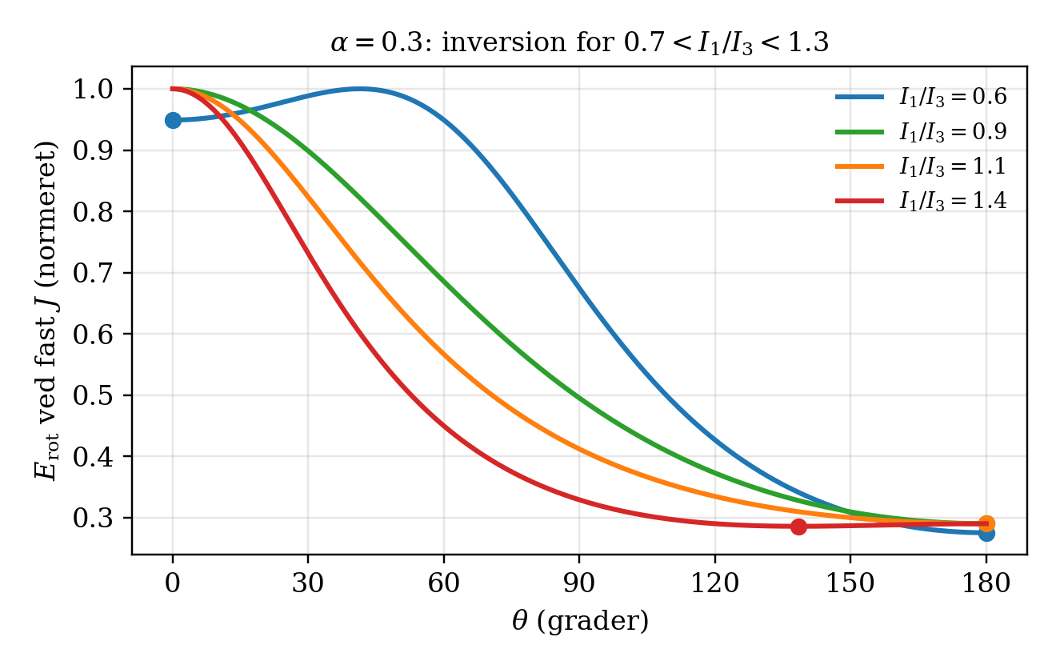
Figur 3. Rotationsenergien ved fast $J$ som funktion af hældningen for $α=0,3$. Punkterne markerer lokale minima. For $I_{1}/I_{3}=0,6$ er den oprejste tilstand lokalt stabil. For $0,9$ og $1,1$ er den ustabil, og toppen vender. For $1,4$ ender den i en skrå tilstand.

3.9 Det fysiske forløb
Samlet ser forløbet sådan ud. En lille forstyrrelse giver en hældning, og kontaktpunktet flyttes væk fra symmetriaksen. Det materielle punkt i $P$ får da en vandret hastighed og glider mod bordet. Friktionen dissiperer energi, mens $J$ holdes fast, og systemet bevæger sig derfor ned ad energilandskabet i figur 3, væk fra den ustabile tilstand $θ=0$ mod minimummet ved $θ=π$. Her ophører glidningen, og toppen ruller rent på skaftet med den lavere rotation $ω_{1}$.
At gøre argumentet stringent for den fulde, ikke-lineære dynamik kræver, at $E$ og $J$ bruges som Lyapunov-funktioner, kombineret med LaSalles invariansprincip. Det er gjort af blandt andre Ebenfeld & Scheck (1995) og Bou-Rabee, Marsden & Romero (2004), som også behandler tyngdens bidrag og den endelige varighed af vendingen.

4 Sammenfatning
 | Gyroskop | Tippetop
Drivende faktor | Tyngdens moment | Glidende friktion
Bevaret | $E$, $L_{3}$, $L_{z}$ | $J=R\left(αL_{3}−L_{z}\right)$
Ikke bevaret | – | $E$, $L_{3}$, $L_{z}$ enkeltvis
Nøgleresultat | $Ω=Mgl/\left(I_{3}ω_{3}\right)$ | $ω_{1}=ω_{0}\left(1−α\right)/\left(1+α\right)$
Betingelse | $ω_{3}^{2}>4I_{1}Mgl/I_{3}^{2}$ (sovende top) | $ω_{0}^{2}≥MgR{\left(1+α\right)}^{2}/I_{3}$ og $1−α<I_{1}/I_{3}<1+α$
Gyroskopet er et konservativt system: momentet drejer $L$ uden at ændre energien. Tippetoppen er et dissipativt system, hvor en enkelt bevaret størrelse, Jelletts konstant, afgør, hvor energitabet fører hen. Det er en smuk illustration af, at friktion ikke kun bremser, men også kan organisere en bevægelse.

5 Litteratur
- H. Goldstein, C. Poole & J. Safko, Classical Mechanics, 3. udg., Addison-Wesley (2002), kap. 5.
- J. H. Jellett, A Treatise on the Theory of Friction, Hodges, Foster & Co., Dublin (1872).
- C. M. Braams, “On the influence of friction on the motion of a top”, Physica 18, 503 (1952).
- N. M. Hugenholtz, “On tops rising by friction”, Physica 18, 515 (1952).
- R. J. Cohen, “The tippe top revisited”, American Journal of Physics 45, 12 (1977).
- S. Ebenfeld & F. Scheck, “A new analysis of the tippe top: asymptotic states and Liapunov stability”, Annals of Physics 243, 195 (1995).
- N. M. Bou-Rabee, J. E. Marsden & L. A. Romero, “Tippe top inversion as a dissipation-induced instability”, SIAM Journal on Applied Dynamical Systems 3, 352 (2004).

